Introduction

Pendant longtemps, l’orientation de l’entreprise se baisait sur la logique de la production, la maximisation du profit et la minimisation des couts, où les fournisseurs étaient rois et le but principal de toute stratégie marketing était de vendre le plus de produits au plus grand nombre de clients possible. Les entreprises mettaient donc le produit ou le service qu’elles offrent au cœur de toutes leurs décisions. Cependant, depuis quelques années, on a pu constater un revirement de stratégie. En effet, avec les changements de comportements des consommateurs, l’avènement du digital et les nouveaux moyens de communication, ce n’est plus le produit qui importe mais le client. Il s’agit pour les entreprises de ne plus se focaliser sur la création d’un portefeuille clients conséquent, mais plutôt qualitatif. Elles doivent donc mettre en place des stratégies qui les aideront à créer de vraies relations solides avec leurs clients. C’est ce que l’on appelle : le marketing relationnel.

Historique

Après des décennies marquées par la suprématie du marketing transactionnel centré autour du produit plutôt que sur les besoins du consommateur, orienté uniquement sur la transaction et non pas sur la continuité de la relation commerciale, on voit au milieu des années 1970, l’apparition du concept de marketing relationnel. C’est en effet en 1975 que R.P. Bagozzi énonce pour la première fois le concept de marketing comme un processus renouvelé d’échanges entre un acheteur et un vendeur. Il pose ainsi implicitement la problématique de l’évolution de cette relation dans le temps. Par la suite, c’est essentiellement dans le domaine du marketing des services que des contributions significatives seront apportées au marketing relationnel.

Depuis, le marketing a évolué, avec la prise en compte des besoins des consommateurs comme moteur de la vente, et la volonté de créer une fidélité entre le consommateur et la marque. Nous sommes passés en quelques années d’un marketing de l’offre vers un marketing de la demande, d’un marketing de masse vers un marketing de segmentation, d’un marketing produit vers un marketing client, d’un « push marketing » vers un marketing de fidélisation, beaucoup plus relationnel. La relation client devient l’interface clé de l’entreprise. Elle est désormais au cœur des stratégies marketing des entreprises.

Le marketing relationnel

L’évolution de la relation client

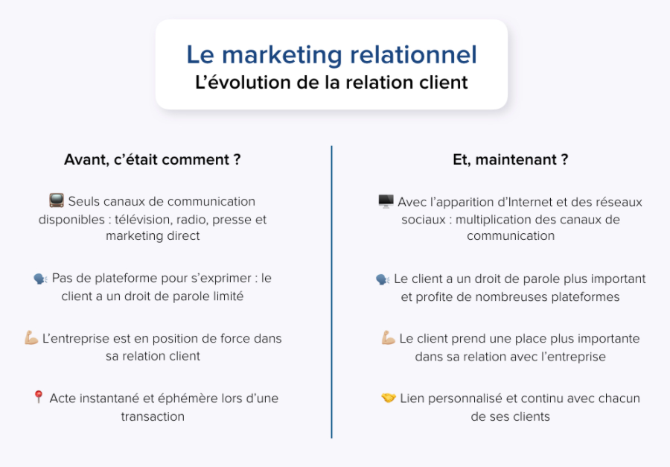

Le marketing relationnel Une politique et un ensemble d'outils qui visent une entreprise à établir une relation durable, renforcée et enrichie avec son client. en vue de créer et d'entretenir chez eux des attitudes positives et durables à l'égard de l'entreprise ou de la marque.

Et de fidéliser son client voir d’augmenter sa consommation. C’est une relation qui se construit progressivement grâce aux échanges entre l’entreprise et son consommateur. Ces échanges se font sur différents supports de communication : site web, mails, réseaux sociaux… Cette relation peut être renforcée par des récompenses offertes aux clients .

**EXEMPLES D’ENTREPRISES QUI ONT TOUT COMPRIS**

### **Starbucks, un fort sentiment d’appartenance**

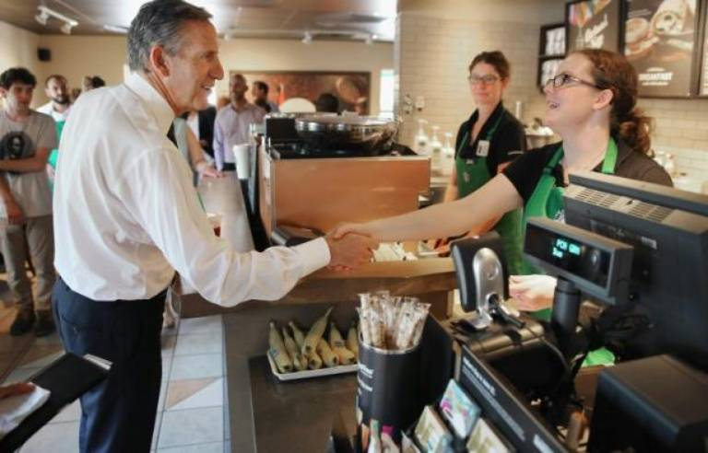

La marque a bien compris l’importance de proposer à ses clients une expérience toujours plus aboutie et de les impliquer dans la stratégie de l’entreprise. La marque de fabrique de Starbucks c’est notamment les noms de chaque client sur les gobelets. Cela parait tout simple et pourtant, cela fait partie des stratégies qui ont permis à la marque de créer un fort **sentiment d’appartenance** chez ses consommateurs. En venant chez Starbucks, chaque client est considéré comme une personne unique, presque un ami puisqu’on l’appelle par son prénom.

L’environnement des cafés Starbucks est pensé pour que les clients y restent le plus longtemps possible. Les fauteuils confortables, l’accès au Wifi gratuitement, le fait que les clients puissent rester des heures dans la boutique ont mis les gens en confiance et **augmente leur satisfaction client.**Starbucks devient alors un peu comme le prolongement de leur maison.

À cela s’ajoute un **programme de fidélité avancé** qui donne l’envie aux consommateurs de revenir toujours plus souvent dans leur café préféré. Avec ses 3 niveaux, le programme de fidélité My Starbucks Rewards récompense les achats des clients dans tous les Starbucks. Chaque membre bénéficie d’une boisson gratuite pour leur anniversaire. Ensuite, avec 5 étoiles, la compagnie leur offre des doses de café supplémentaires ou des remplissages gratuits. Enfin, les plus gros buveurs de café obtiennent des boissons gratuites toutes les 12 étoiles.

## **Sephora une fidélisation personnalisée**

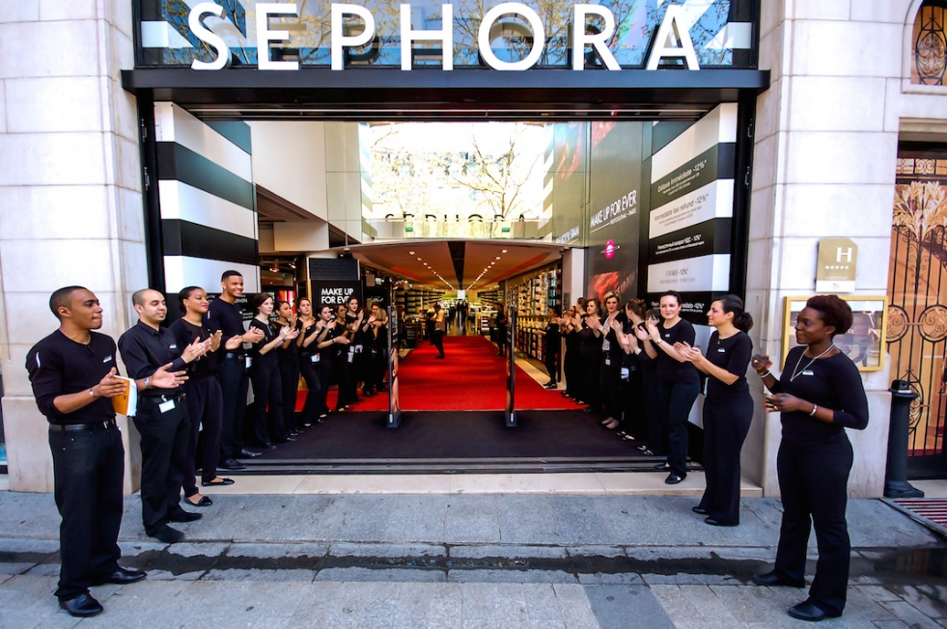

Sephora est sans aucun doute l’un des meilleurs exemples de marketing relationnel. Cette marque est l’une des championnes pour la création d’une expérience personnalisée.

Sa stratégie repose sur un système de carte de fidélité élaboré. Divisée en trois niveaux (White, Black et Gold), l’offre permet au client d’accéder à des avantages de plus en plus intéressants.

Ainsi, plus le client est engagé vis-à-vis de la marque, plus il en récolte des bénéfices. Certains clients sont ainsi invités à des soirées VIP où ils peuvent se retrouver entre fidèles de la marque, échanger, se divertir et accéder à des offres spéciales.

## **Facebook, le marketing nominatif**

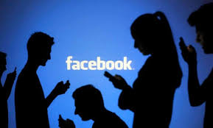

Le premier réseau social mondial souhaite instaurer une relation plus personnelle avec ses utilisateurs. Vous le remarquez sûrement, en haut de votre page d’actualité le site vous adresse des messages personnalisés « Bonjour Martin ! Merci d’être là, passez un bon moment sur Facebook aujourd’hui. » Les mailings commerciaux emploient cette pratique et sont de plus en plus prisés par les entreprises, qui peuvent de cette manière s’adresser directement au client par leur nom (grâce aux bases de données).